PEDIDO DE PROVIDÊNCIA

FLAVIO HABITZREITER vereador da Bancada do PP, com o apoio dos vereadores que abaixo subscrevem, apresentam a Vossa Excelência, nos termos do art. 205 do Regimento Interno, o presente pedido de providência ao Senhor Prefeito Municipal, solicitando a revitalização da área destinada aos brinquedos na Praça do Bairro Padre Gonzales, localizada próxima à Casa dos Idosos.
A proposta consiste na colocação de areia em torno dos brinquedos, a fim de garantir maior conforto e segurança às crianças, bem como na instalação de uma lona resistente sob a camada de areia, com o objetivo de impedir o crescimento de grama e mato, facilitando a manutenção e assegurando um espaço limpo, adequado e atrativo para o lazer infantil.
A medida visa melhorar a conservação do espaço público, muito utilizado pelas crianças da comunidade. A aplicação da lona e da areia, além de facilitar a manutenção, reduz a proliferação de mato e insetos, proporcionando um ambiente mais seguro, higiênico e acolhedor para os frequentadores da praça.

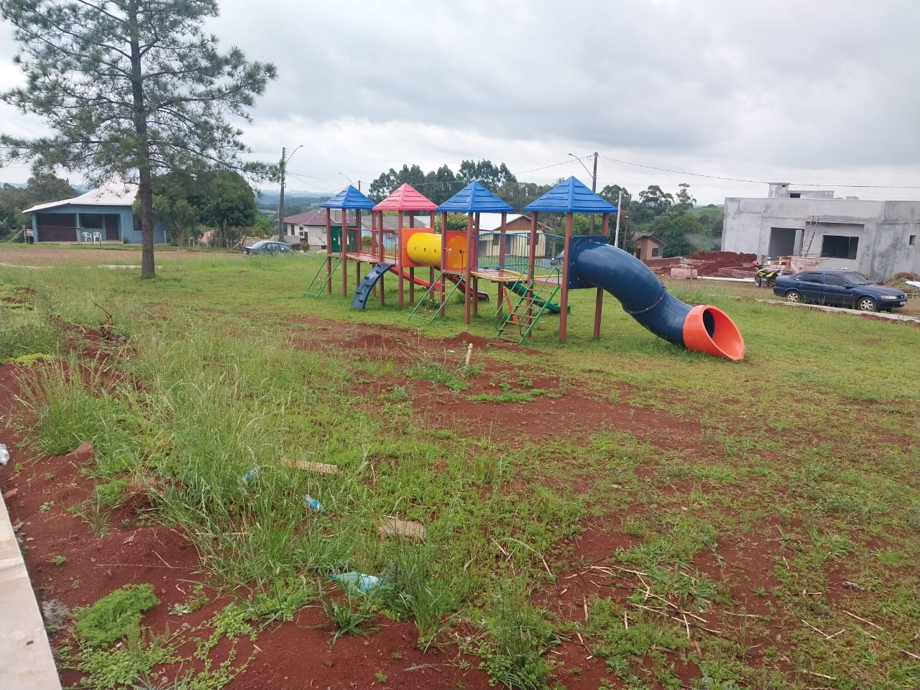

Três Passos, 3 de outubro de 2025.

Flavio Habitzreiter
Vereador da Bancada do PP

Luis Carlos Costa Luis da Silva
Vereadores da Bancada do PP

